ГБДОУ детский сад №95 Красногвардейского района Санкт-Петербурга

КОНСПЕКТ
беседы «Мой друг-светофор»
для детей подготовительной группы
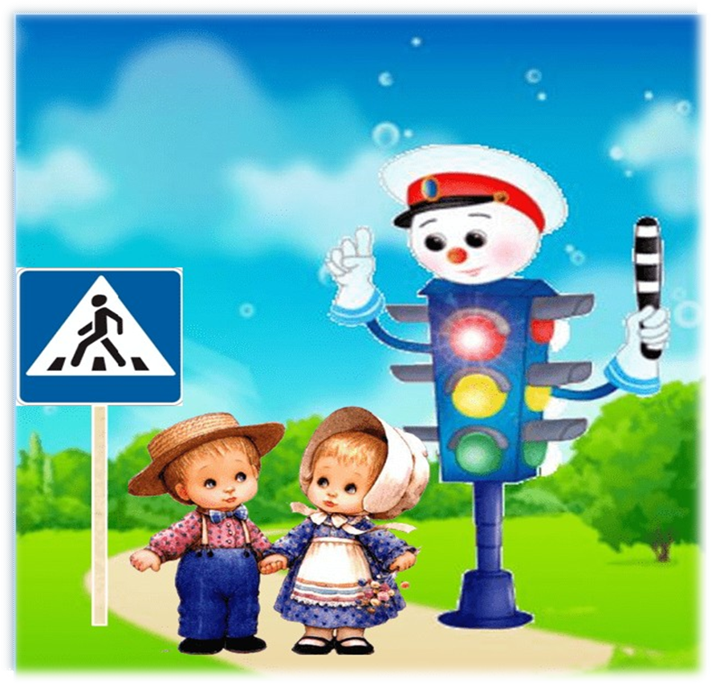
Выполнили: воспитатели 12а группы
Крутенок Д.А.,
Ячник С.А.

Санкт-Петербург,
2020 г
Беседа «Мой друг-светофор» для детей подготовительной группы

Цель: закрепление знаний и практических навыков безопасного перехода улицы.
Задачи:
- Продолжать знакомить детей с основными правилами уличного движения.
- Уточнить имеющиеся у детей представления о светофоре, его назначении, цветовых сигналах.
- Развивать наблюдательность, внимание, способность к предвидению возможной опасности.
- Воспитывать культуру поведения на улицах и дорогах, дисциплинированность, воспитывать ответственность за свои поступки.
Материал: сюжетные картинки перекрестков со светофорами и без, 2 макета светофоров, карточка с правилами ПДД, дорожный знак «Пешеходный переход», флажки (красный, желтый, зеленый).
Ход беседы:
Воспитатель собирает детей в полукруг и обращается к ним.
- Сколько на улицах машин! И с каждым годом их становится все больше и больше. Мчатся по нашим дорогам грузовые автомобили, автобусы, быстро едут легковые автомобили. Для того чтобы на дорогах было безопасно, все автомобили, автобусы подчиняются строгим правилам.
- Каким правилам?
- Правилам дорожного движения! Знать и выполнять правила поведения на дорогах должны и все пешеходы: взрослые и дети.
- Идут люди на работу, в магазин, ребята торопятся в школу. Пешеходы должны ходить только по тротуару, но и по тротуару надо идти, придерживаясь правой стороны. И тогда не придется спотыкаться, обходить встречных, сворачивать в сторону.
- В некоторых населённых пунктах нет тротуара, а машин тоже много. Транспорт движется по проезжей части дороги.
- Если вам придется идти по дороге, то идти надо навстречу транспорту. Почему?
- Догадаться нетрудно. Увидишь машину и уступишь ей дорогу, отойдешь строну.
- Где надо переходить дорогу?
- Переходить дорогу надо по пешеходной дорожке.
- Кто помогает нам переходить улицу?
- Нам помогает переходить дорогу наш друг — светофор.
- Светофор не простой, а специальный для пешеходов, у него горит только два света красный и зелёный.
Игра «Красный свет, зеленый свет»
Один из участников игры играет роль светофора, а остальные изображают машины. Дети – «машины» выстраиваются в ряд, плечом к плечу, повернувшись лицами к «светофору», от которого они находятся на расстоянии около 6 метров. «Светофор» поворачивается к машинам спиной и произносит «Зеленый свет». По этому сигналу дети начинают идти вперед, но без предупреждения «светофор» быстро разворачивается и неожиданно выкрикивает «Красный свет». Каждый, кто тотчас не останавливается, возвращается на исходную отметку. Когда кто-то из участников достигает того места, где находится «светофор», игра завершается. Игрок, у которого получилось одолеть весь путь, становится «светофором».
- Что обозначает каждый сигнал светофора?
- Красный свет — сигнал опасный. Стой на месте! Загорится друг зелёный — ты шагай с ним весело!
Такие светофоры находятся не везде, иногда рядом с пешеходным переходом стоит большой светофор его можно назвать «автомобильным», так как водители ориентируются на его свет чтобы не получилось аварии.
- Сколько у такого светофора «глаз»?
- Правильно ребята! Только правила для пешеходов отличаются от правил для водителей.
Красный свет - сигнал наш друг ты не стой на месте! - говорит пешеходу красный сигнал светофора. Затем в светофоре появляется желтый свет. Он говорит: «Внимание смотри по сторонам! Приготовьтесь! Сейчас можно переходить!». А зеленый говорит: «Пешеходам путь закрыт! Наберись терпения всем на удивления!».
- А когда нет светофоров рядом с пешеходных переходов, а перейти через дорогу нужно. Что надо делать?
- Прежде чем ступить на проезжую часть дороги посмотри влево, а, дойдя до середины дороги, посмотреть вправо.
- «Правила дорожного движения» строгие. Они не прощают, если пешеход идет по дороге, как ему вздумается, не соблюдая правила. И тогда случается непоправимая беда. Но правила дорог еще и очень добрые: они охраняет от страшного несчастья, берегут жизнь.
Что бы с вами ничего не случилось, нужно выполнять основные правила поведения: Назовите их.
-Не переходите улицу перед близко идущим транспортом.
-Не играйте на улице близко к дороге. -
-Не катайтесь на санках, роликовых коньках, велосипедах по дороге.
Игра «Бегущий светофор»
Дети следуют врассыпную за ведущим. Время от времени ведущий поднимает вверх флажок, затем поворачивается кругом. Если поднять зеленый флажок, дети продолжают двигаться за ведущим, если желтый — прыгают на месте, если красный — все должны замереть на месте и не двигаться 15—20 секунд. Кто ошибся — выходит из игры. Побеждает самый внимательный.
- Итак, давайте подведем итог нашей беседы. Что должны усвоить дети, чтоб спокойно жить на свете:
1. Ходить только по тротуару, придерживаясь правой стороны. Если тротуара нет, идти надо по левому краю дороги, навстречу движению транспорта.
2. Подчиняться сигналам светофора. Переходить улицу только на зеленый свет пешеходного светофора. Или на красный, когда нет пешеходного светофора.
3. Переходить дорогу только по пешеходной дорожке. Пересекать улицу надо прямо, а не наискось.
4. Прежде чем переходить улицу, сначала посмотреть налево, а, дойдя до середины улицы, посмотреть направо.
5. Автомобили, автобусы, троллейбусы надо обходить сзади, а трамваи- спереди

